작성자: 2017180013 박지용

팀명 : 트레저 헌터

|  |  |  |  |
| --- | --- | --- | --- |
| 기간 | 02.08 ~ 02.14 | 지도교수 | (서명) |
| 이번주 할일 요약 | 새로운 캐릭터 구현 및 몬스터와 상호작용, 새로운 맵 적용 | | |

<상세 수행내용>

* 이번에 만들어진 맵과 캐릭터를 적용시키고 몬스터를 배치한다. 그리고 추가 상호작용까지 구현한다.

<새로운 캐릭터 생성(블레이드, 캐논슈터)>

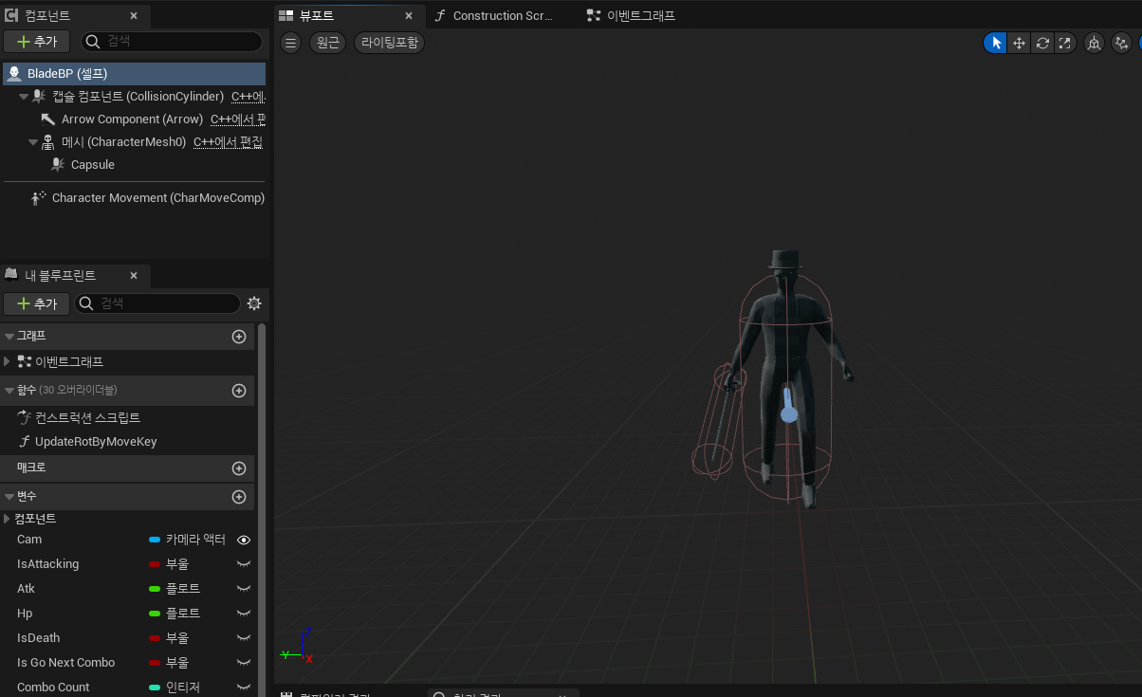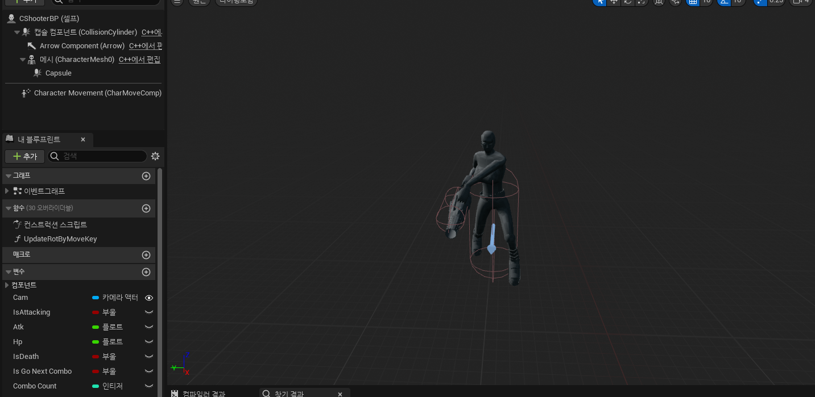

(블레이드) (캐논슈터)

(블레이드 애님블루프린트)

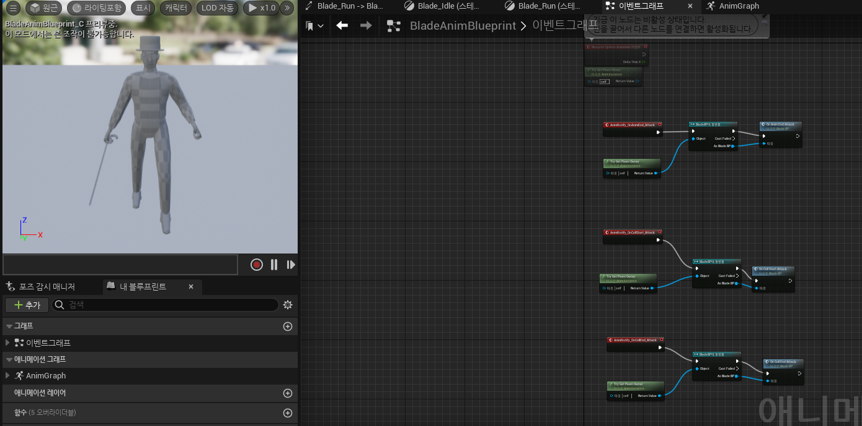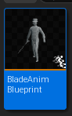

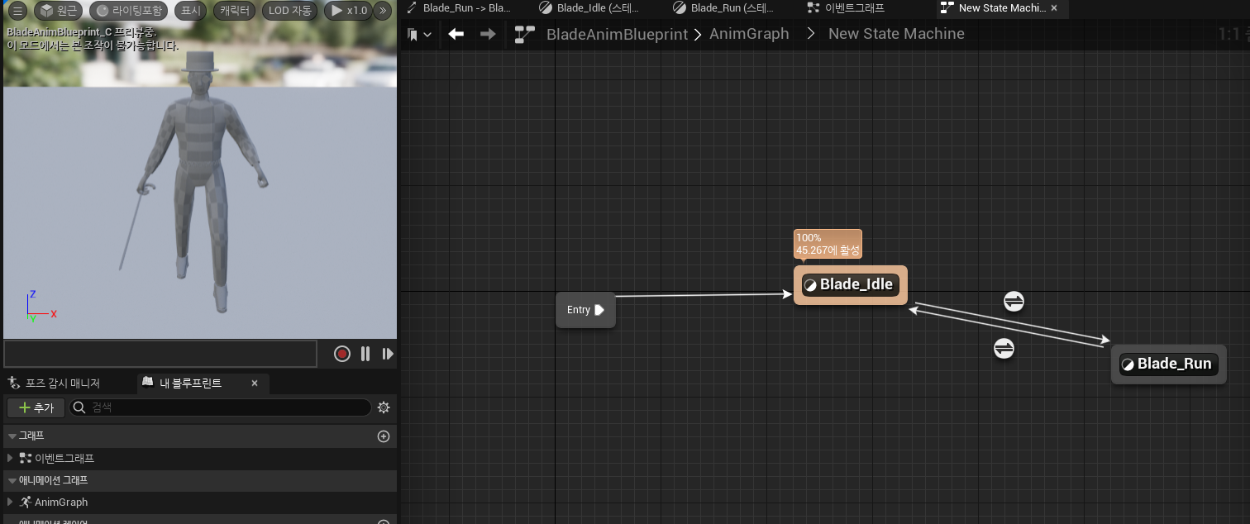

(캐논슈터 애님블루프린트)

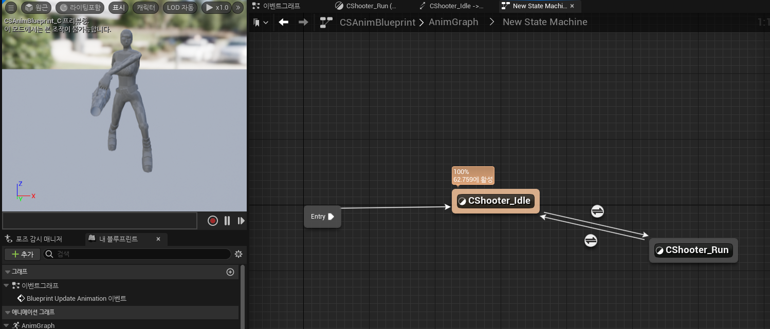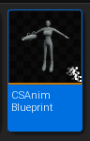

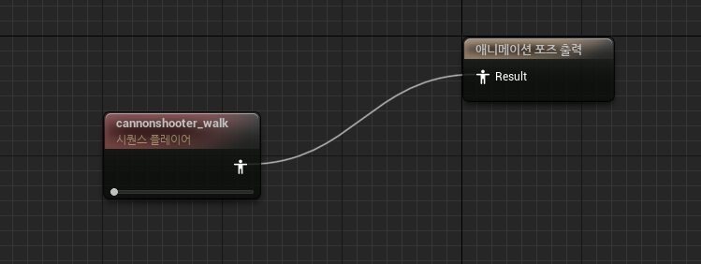

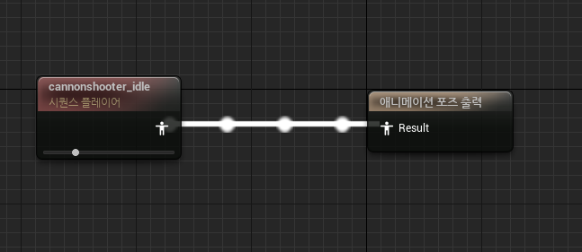

(캐릭터 몽타쥬 모음)

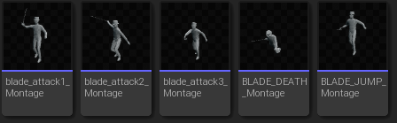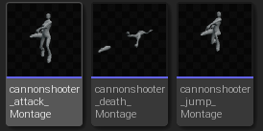

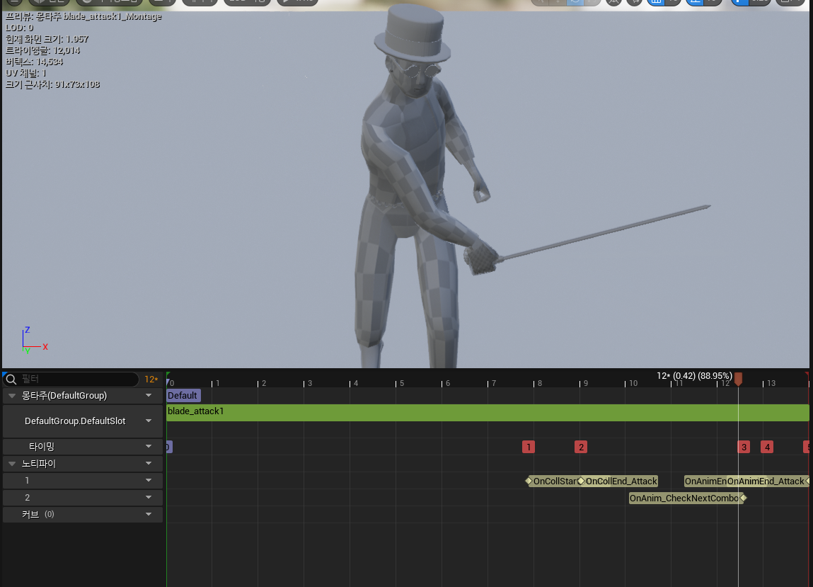

(어택1~3 동일)

(에디터 상)

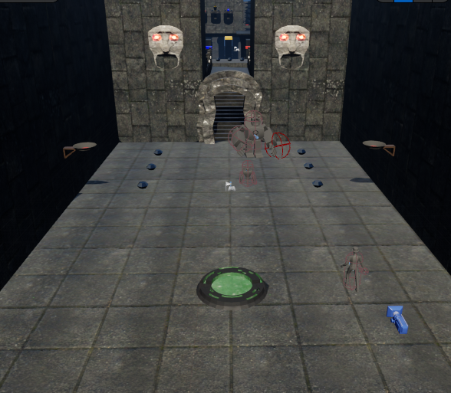

|  |  |
| --- | --- |
| 문제점정리 |  |
| 해결방안 |  |
| 다음기간 | 03.22 ~ 03.28 |
| 다음주 할일 | 아군ai 기능구현 |
| 지도교수 Comment | ... |